此文件为原创，请珍惜作者劳动成果。
学习之前先开几个文件
- IAR_EWARM_user_manual.pdf
- Cortex-M3权威指南Cn.pdf
- 开发板设计说明.pdf
- 开发板原理图.pdf
- STM32F10xxx_固件函数库-精简版--去掉了最后两页.pdf
- 到 STM32F107器件手册(en).pdf
- 【中文】STM32F系列ARM内核32位高性能微控制器参考手册V10_1.pdf

分别简称为：《IAR手册》《权威指南》《开发板设计说明》《开发板原理图》《库函数手册》《107手册》 《微控制器手册》

本次内容先要预习USB相关知识。

采用STM32_USB-Host-Device_Lib_V2.1.0库完成通过USB 实现与HID设备的数据传输
选择STM3210C-EVAL_USBD-FS编译环境进行修改完成。

没有定义USE_USB_OTG_HS，USB工作在FS模式，定义USE_USB_OTG_FS。
开发板跳线至USB-OTG模式，参考《开发板设计说明》

使用LED资源，拷备添加文件
在LED工程上修改
添加usbapp 文件夹，和相关文件
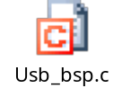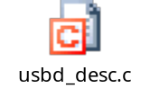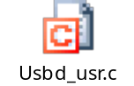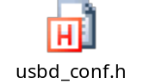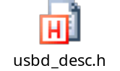
添加USB Device Class文件 ，在库文件夹
\Libraries\STM32_USB_Device_Library\Class\hid\src
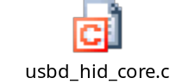

添加USB Device Library文件 ，在库文件夹\Libraries\STM32_USB_Device_Library\Core\src
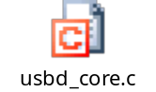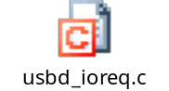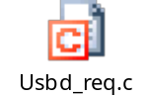
添加USBDrivers文件，在库文件夹\Libraries\STM32_USB_OTG_Driver\src

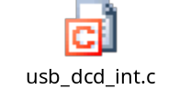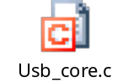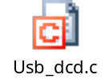
宏预定义：USE_USB_OTG_FS

头文件添加：

$PROJ_DIR$\..\USBApp\
$PROJ_DIR$\..\..\..\..\Libraries\STM32_USB_OTG_Driver\inc
$PROJ_DIR$\..\..\..\..\Libraries\STM32_USB_Device_Library\Core\inc
$PROJ_DIR$\..\..\..\..\Libraries\STM32_USB_Device_Library\Class\hid\inc

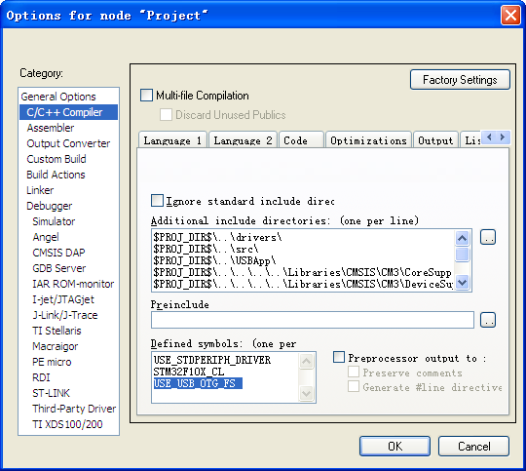
中断函数中修改添加：
#include "usb_core.h"
#include "usbd_core.h"
#include "usbd_hid_core.h"
#include "usb_conf.h"

extern USB_OTG_CORE_HANDLE USB_OTG_dev;
extern uint32_t USBD_OTG_ISR_Handler (USB_OTG_CORE_HANDLE *pdev);

/*USB OTG 例程使用*/
#ifdef USE_USB_OTG_FS
void OTG_FS_WKUP_IRQHandler(void)
{
if(USB_OTG_dev.cfg.low_power)
{
/* Reset SLEEPDEEP and SLEEPONEXIT bits */
SCB->SCR &= (uint32_t)~((uint32_t)(SCB_SCR_SLEEPDEEP_Msk | SCB_SCR_SLEEPONEXIT_Msk));

#ifdef USE_STM3210C_EVAL

SystemInit();
#else
/* After wake-up from sleep mode, reconfigure the system clock */
RCC_HSEConfig(RCC_HSE_ON);

/* Wait till HSE is ready */
while (RCC_GetFlagStatus(RCC_FLAG_HSERDY) == RESET)
{}

/* Enable PLL */
RCC_PLLCmd(ENABLE);

/* Wait till PLL is ready */
while (RCC_GetFlagStatus(RCC_FLAG_PLLRDY) == RESET)
{}

/* Select PLL as system clock source */
RCC_SYSCLKConfig(RCC_SYSCLKSource_PLLCLK);

/* Wait till PLL is used as system clock source */
while (RCC_GetSYSCLKSource() != 0x08)
{}

#endif
USB_OTG_UngateClock(&USB_OTG_dev);
}
EXTI_ClearITPendingBit(EXTI_Line18);
}
#endif

/**
* @brief This function handles EXTI15_10_IRQ Handler.
* @param None
* @retval None
*/
#ifdef USE_USB_OTG_HS
void OTG_HS_WKUP_IRQHandler(void)
{

if (remote_wakeup ==1)
{
remote_wakeup = 0;
}
else
{
if(USB_OTG_dev.cfg.low_power)
{
/* Reset SLEEPDEEP and SLEEPONEXIT bits */
SCB->SCR &= (uint32_t)~((uint32_t)(SCB_SCR_SLEEPDEEP_Msk | SCB_SCR_SLEEPONEXIT_Msk));

/* After wake-up from sleep mode, reconfigure the system clock */
RCC_HSEConfig(RCC_HSE_ON);

/* Wait till HSE is ready */
while (RCC_GetFlagStatus(RCC_FLAG_HSERDY) == RESET)
{}

/* Enable PLL */
RCC_PLLCmd(ENABLE);

/* Wait till PLL is ready */
while (RCC_GetFlagStatus(RCC_FLAG_PLLRDY) == RESET)
{}

/* Select PLL as system clock source */
RCC_SYSCLKConfig(RCC_SYSCLKSource_PLLCLK);

/* Wait till PLL is used as system clock source */
while (RCC_GetSYSCLKSource() != 0x08)
{}

USB_OTG_UngateClock(&USB_OTG_dev);
}
}
EXTI_ClearITPendingBit(EXTI_Line20);
}
#endif

/**
* @brief This function handles OTG_HS Handler.
* @param None
* @retval None
*/
#ifdef USE_USB_OTG_HS
void OTG_HS_IRQHandler(void)
#else
void OTG_FS_IRQHandler(void)
#endif
{
USBD_OTG_ISR_Handler (&USB_OTG_dev);
}

#ifdef USB_OTG_HS_DEDICATED_EP1_ENABLED
/**
* @brief This function handles EP1_IN Handler.
* @param None
* @retval None
*/
void OTG_HS_EP1_IN_IRQHandler(void)
{
USBD_OTG_EP1IN_ISR_Handler (&USB_OTG_dev);
}

/**
* @brief This function handles EP1_OUT Handler.
* @param None
* @retval None
*/
void OTG_HS_EP1_OUT_IRQHandler(void)
{
USBD_OTG_EP1OUT_ISR_Handler (&USB_OTG_dev);
}
#endif

2.修改的设备描述符usbd_desc.c
#define USBD_VID 0x0488
#define USBD_PID 0x5755
下载程序后，上电开发板灯闪，
在程序中定义的：#define USBD_PRODUCT_FS_STRING " STM32F107Board in FS Mode "
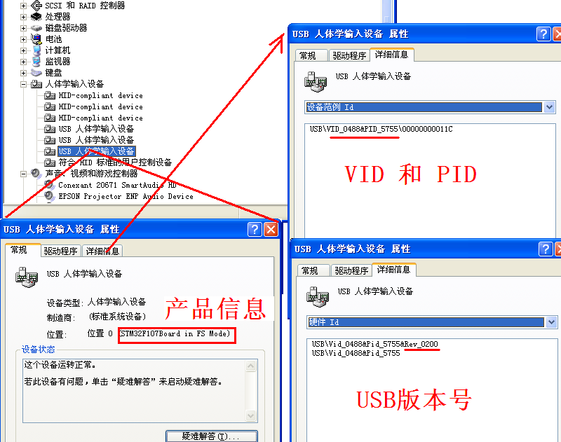

3.修改配置描述符usbd_hid_core.c USBHID设备层
0xC0, /* bmAttributes: Bus powered */

/*Bus powered: 7th bit, Self Powered: 6th bit, Remote wakeup: 5th bit, reserved: 4..0 bits */
0x10, /*bcdHID: HID Class Spec release number HID设备所遵循的HID版本号*/
0x02, /* bNumEndpoints */端点个数，原来为1
0x00, /* bInterfaceSubClass : 1=BOOT, 0=no boot */
0x00, /* nInterfaceProtocol : 0=none, 1=keyboard, 2=mouse */
0x10, /* bcdHID: HID Class Spec release number */
HID_IN_PACKET, /*wMaxPacketSize: 4 Byte max */

在usbd_conf.h中：
HID_IN_PACKET改宏定义为0x40
HID_OUT_PACKET也改成0x40

添加输出端点的设备描述符定义：
0x07, /* bLength: Endpoint Descriptor size */
USB_ENDPOINT_DESCRIPTOR_TYPE, /* bDescriptorType: */
/* Endpoint descriptor type */
HID_OUT_EP, /* bEndpointAddress: */
/* Endpoint Address (OUT) */
0x03, /* bmAttributes: Interrupt endpoint */
0x40,//0x02, /* wMaxPacketSize: 20 Bytes max */

0x00,
0xa, /* bInterval: Polling Interval (16 ms) */
/* 41 */
修改宏定义#define USB_HID_CONFIG_DESC_SIZ 41

4.报告描述符修改 比较复杂
用工具自动生成hid descriptor tool(报告描述符生成工具).zip

0x05, 0x8c, /* USAGE_PAGE (ST Page) */
0x09, 0x01, /* USAGE (Demo Kit) */
0xa1, 0x01, /* COLLECTION (Application) */
/* 6 */

// The Input report
0x09,0x03, // USAGE ID - Vendor defined
0x15,0x00, // LOGICAL_MINIMUM (0)
0x26,0x00, 0xFF, // LOGICAL_MAXIMUM (255)
0x75,0x08, // REPORT_SIZE (8)
//0x95,0x16, // REPORT_COUNT (20)
0x95,0x40,
0x81,0x02, // INPUT (Data,Var,Abs)
//19
// The Output report
0x09,0x04, // USAGE ID - Vendor defined
0x15,0x00, // LOGICAL_MINIMUM (0)
0x26,0x00,0xFF, // LOGICAL_MAXIMUM (255)
0x75,0x08, // REPORT_SIZE (8)
//0x95,0x16, // REPORT_COUNT (20)
0x95,0x40, // REPORT_COUNT (64)
0x91,0x02, // OUTPUT (Data,Var,Abs)
//32
// The Feature report
/*
0x09, 0x05, // USAGE ID - Vendor defined
0x15,0x00, // LOGICAL_MINIMUM (0)
0x26,0x00,0xFF, // LOGICAL_MAXIMUM (255)
0x75,0x08, // REPORT_SIZE (8)
0x95,0x02, // REPORT_COUNT (2)
0xB1,0x02,
*/
/* 45 */
0xc0 /* END_COLLECTION */

5.添加函数及其声明，添加临时变量USB_Rx_Buffer
static uint8_t USBD_HID_DataOut (void *pdev, uint8_t epnum);
__ALIGN_BEGIN uint8_t USB_Rx_Buffer [HID_OUT_PACKET] __ALIGN_END ;

static uint8_t USBD_HID_DataOut (void *pdev, uint8_t epnum)
{
uint16_t USB_Rx_Cnt,i;

/* Get the received data buffer and update the counter */
USB_Rx_Cnt = ((USB_OTG_CORE_HANDLE*)pdev)->dev.out_ep[epnum].xfer_count;
GPIO_ResetBits(GPIOE, GPIO_Pin_1);
/* USB data will be immediately processed, this allow next USB traffic being
NAKed till the end of the application Xfer */
//APP_FOPS.pIf_DataRx(USB_Rx_Buffer, USB_Rx_Cnt);
//DCD_EP_Tx ( pdev,HID_IN_EP,data,4);
/* Prepare Out endpoint to receive next packet */

for(i=0;i<USB_Rx_Cnt;i++)
data[i]=USB_Rx_Buffer[i];

DCD_EP_Tx ( pdev,HID_IN_EP,&data[0], USB_Rx_Cnt);
DCD_EP_PrepareRx(pdev,
HID_OUT_EP,
(uint8_t*)(USB_Rx_Buffer),
HID_OUT_PACKET);

return USBD_OK;
}

6.在USBD_HID_Init函数中添加
/* Prepare Out endpoint to receive next packet */
DCD_EP_PrepareRx(pdev,
HID_OUT_EP,
(uint8_t*)(USB_Rx_Buffer),
HID_OUT_PACKET);

7.添加输出端点USBD_HID_DataOut
在结构体USBD_HID_cb中
//NULL, /*DataOut*/
USBD_HID_DataOut,

static uint8_t USBD_HID_DataIn (void *pdev,
uint8_t epnum)
{

/* Ensure that the FIFO is empty before a new transfer, this condition could
be caused by a new transfer before the end of the previous transfer */
//DCD_EP_Flush(pdev, HID_IN_EP);
return USBD_OK;
}

8.修改宏定义
usb_conf.h
发送缓冲长度 #define TX2_FIFO_FS_SIZE 64
usbd_conf.h

#define HID_IN_PACKET 64
#define HID_OUT_PACKET 64

usbd_hid_core.h

#define HID_MOUSE_REPORT_DESC_SIZE 33

9流程解释
1)由于在函数USBD_HID_Init中定义
/* 端点准备接收下一个包 */
DCD_EP_PrepareRx(pdev,
HID_OUT_EP,
(uint8_t*)(USB_Rx_Buffer),
HID_OUT_PACKET);
准备将下一次USB_Rx_Buffer接收的数据送到HID_OUT_EP（）,当收到数据后，自动打入输出端点。

2）当从PC端发送数据到下位机，首先将收到数据自动打入终端，后调用回调函数USBD_HID_DataOut函数(自行编写)。

static uint8_t USBD_HID_DataOut (void *pdev, uint8_t epnum)
{
uint16_t USB_Rx_Cnt;
uint8_t data[64]={ 0x11,0x11,0x11,0x11,
0x22,0x22,0x22,0x22,
0x33,0x33,0x33,0x33,
0x44,0x44,0x44,0x44,
0x55,0x55,0x55,0x55,
0x66, 0x66,0x66,0x66,
0x77, 0x77,0x77,0x77,
};

/* 获得接收数据并更新接收数据长度 */
USB_Rx_Cnt = ((USB_OTG_CORE_HANDLE*)pdev)->dev.out_ep[epnum].xfer_count;
/*接收数据数据处理 */
//APP_FOPS.pIf_DataRx(USB_Rx_Buffer, USB_Rx_Cnt);
/* 端点准备接收下一个包*/
DCD_EP_Tx ( pdev,HID_IN_EP,data,USB_Rx_Cnt);
DCD_EP_PrepareRx(pdev,
HID_OUT_EP,
(uint8_t*)(USB_Rx_Buffer),
HID_OUT_PACKET);
return USBD_OK;
}

按照修改过的VID和PID联接设备，先写数据，从busbound看出out操作，数据通过USB到下位机后，下位机将数据通过端点HID_OUT_EP将接收的数据上传，同时，将data数据通过语句DCD_EP_Tx ( pdev,HID_IN_EP,data,USB_Rx_Cnt) 打入USB口；上位机运行读数据操作后，可将data数据读出。此时再进行读数据操作，由于下位机没有将数据打入USB口，则上位机读出全0.
刚连接时
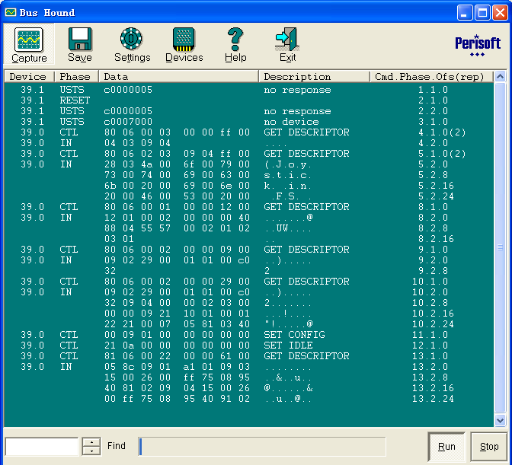

点击写数据后，又点读数据

39.1 是PC
40是STM
当写完数据后，39.1有输出数据，40 有输出数据，39.1端口有输入数据，但还没有读进来。
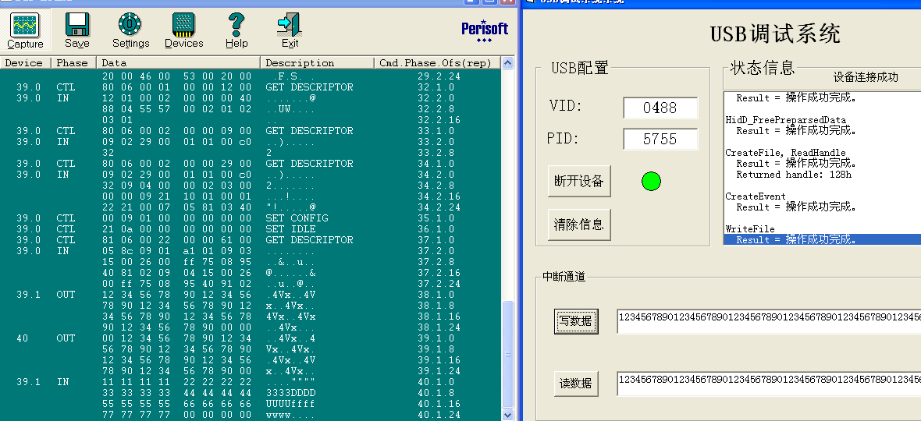
当执行读数据时后，软件会把在39.1上的数据读进来。
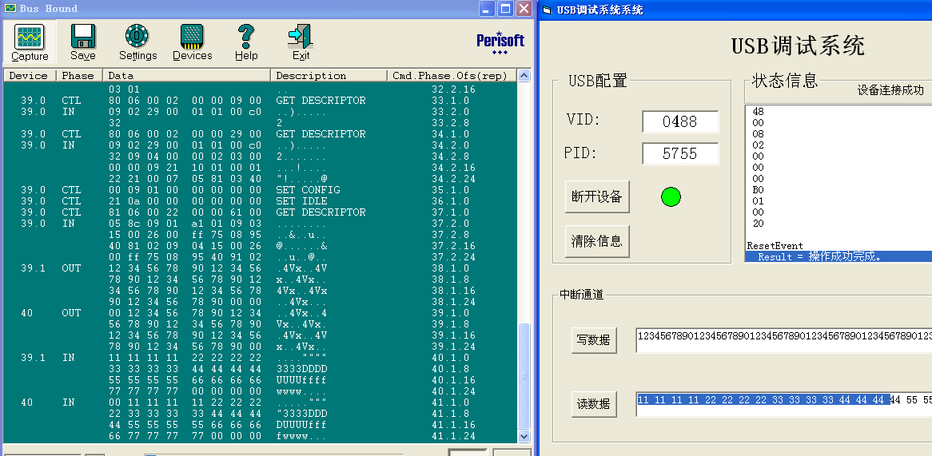
再执行一遍读数据后，由于39.1上的数据没有了，所以读进来的是0。
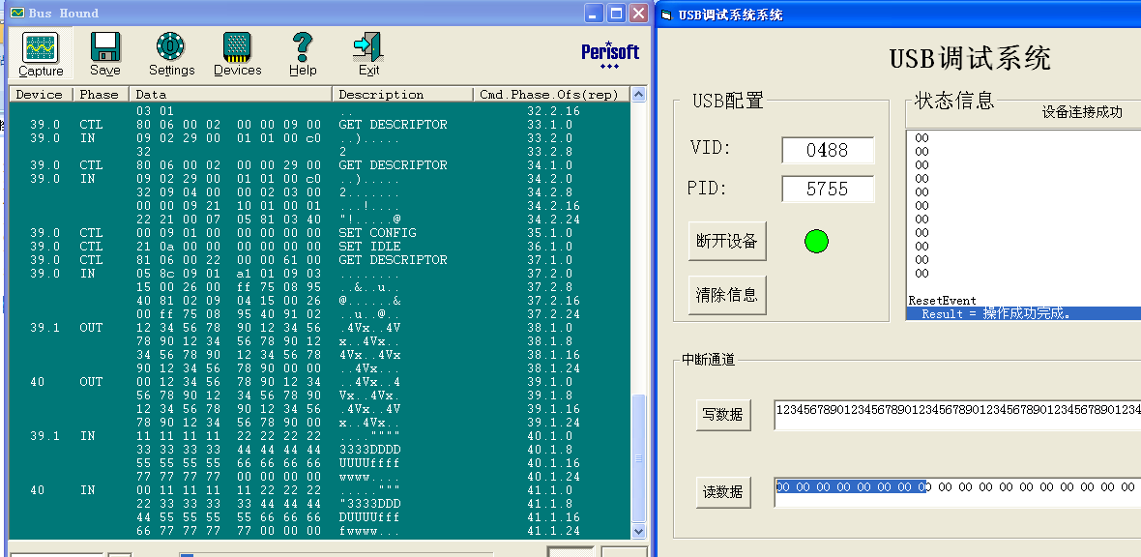

附录：Bus Hound使用说明
最近在研究USB相关协议，需要对USB数据进行抓取分析，Bus Hound是个非常赞的工具，在此将其使用方法记录下来，以备下次快速上手使用。
正文：
主界面如下：
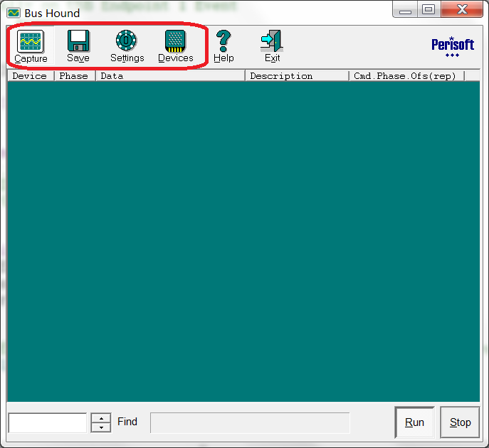
首先关注菜单栏三个选项：
Capture: 数据抓取菜单选项； Setting：设备设置菜单选项； Devices：设备选取菜单选项。

第一步：点击“Devices”菜单选项选取设备，（选取之后，就可以监控该设备了。）
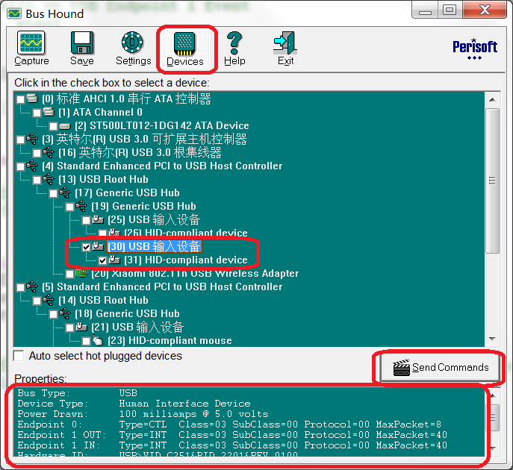
根据VID/PID来单击选取要操作的设备对象，最下方 “Properties” 即所要操作的USB设备的详细信息：人机接口（HID）设备，共配置有3个端点，端点0为控制端点，大小为8bytes；端点1分别为中断OUT/IN端点，大小为64bytes。
点击SendCommands即向USB设备发送命令，具体如何发送参见第二步。

第二步，点击“Devices”菜单页面下的“SendCommands”来向USB设备发送命令，
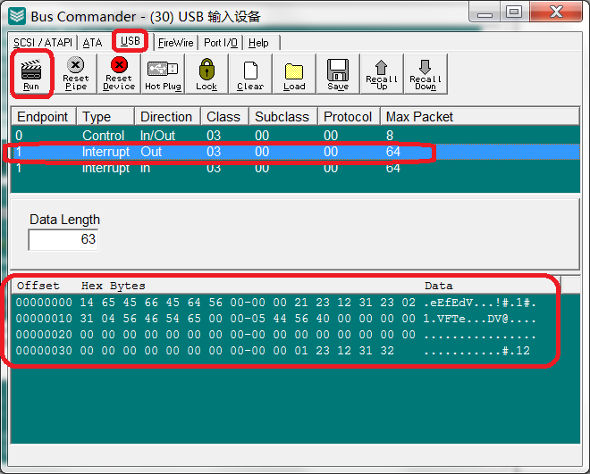
选取USB界面，要发送数据即选择OUT端点，选择发送长度（注意！不能超过端点设定大小！），填写发送数据，（此处当初也让我非常郁闷，根本没有方框填写数据好吧！！！？无意中将鼠标点击到最下面的红框内，才发现最下面框中的部分既是数据输入部分，直接输入数值就可以。）最后点击 “RUN” 完成发送。
为了DEBUG，在下位机做了个Loopback，即将上位机发送的数据发回给上位机，如何抓取USB数据参见第四步。

第三步，点击“Setting”菜单做一些必要的设置，
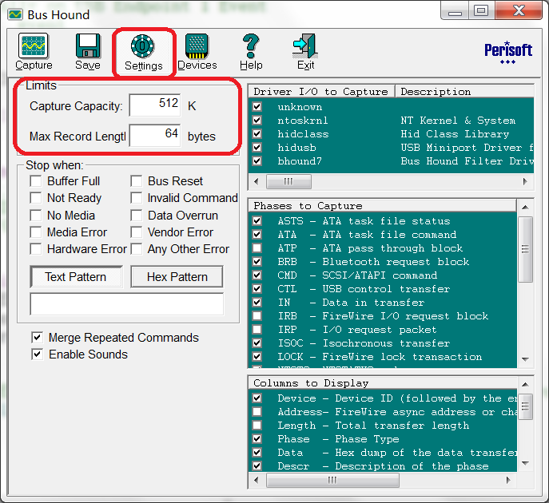
按照自己的需求设置相应的设置，在此我也只是设置了抓取的最大包记录显示大小为64bytes。

第四步，点击“Capture”菜单选项，观察USB上传的数据。
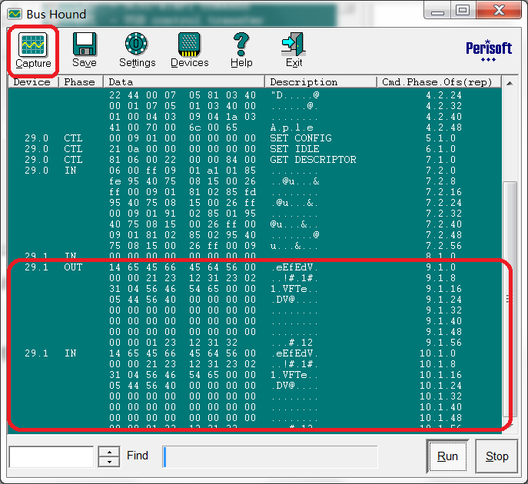
即可观察到，OUT下发USB设备数据与USB设备上发的IN数据与预期相符，完全一致。
更新一下最新的发现：关于如何用BUS Hound查看USB设备的端点号。
看上图的红框内，29.1这个“.1”我原来一直忽视它，直到最近才发现，这个“.1”代表USB设备的端点号。“.1”代表USB设备端点“1”发给主机或者主机发给端点“1”的信息，其他的端点号同理。

